TEKOČA GOSPODARSKA GIBANJA

od 28. junija do 2. julija 2021

Skupna prodaja po podatkih o davčnem potrjevanju računov je bila v drugi polovici junija višja kot v enakem obdobju 2019; v delu storitev, kjer so bile še vedno prisotne nekatere omejitve poslovanja, pa je še naprej precej zaostajala. Inflacija se je junija nekoliko znižala, še naprej pa so k medletni rasti cen največ prispevale višje cene energentov. Obseg prometa tovornih vozil po slovenskih avtocestah in poraba elektrike sta tudi četrti teden junija ostala visoka in blizu primerljive ravni iz leta 2019.

|  |  |  |
| --- | --- | --- |
| Cene življenjskih potrebščin, junij 2021 |  | |
|  | | **Rast cen življenjskih potrebščin se je junija nekoliko znižala in bila 1,4-odstotna.** Prispevek cen energentov, ki ob visokem medletnem povečanju cen naftnih derivatov (za skoraj četrtino) največ prispevajo k trenutni inflaciji (1 o. t.), se je junija precej zmanjšal.To je posledica dviga cen električne energije v lanskem juniju (učinek osnove), ko se je iztekel ukrep začasne oprostitve plačevanja prispevkov gospodinjstvom, uveden med prvim valom epidemije. Medletna rast cen poltrajnega blaga se je junija ohranila okrog doseženih ravni (1,7 %), rast cen trajnega blaga pa se je v primerjavi s predhodnim mesecem skoraj prepolovila (medletno 0,9 %). Cene hrane in storitev ostajajo medletno nižje, vendar za lanskimi ravnmi zaostajajo vse manj. |

|  |  |  |
| --- | --- | --- |
| Promet elektronsko cestninjenih vozil na slovenskih avtocestah, junij 2021 | |  |
|  | **Promet tovornih vozil na slovenskih avtocestah je bil v četrtem tednu junija medletno večji za 14 % in malenkost manjši kot v primerljivem tednu leta 2019.** Obseg prometa tovornih vozil je bil glede na predhodni zelo prometni teden zaradi petkovega praznika dneva državnosti za desetino nižji. Veliko medletno preseganje je še vedno predvsem posledica manjšega prometa v enakem obdobju lani po prvem valu epidemije. Pri domačih vozilih je bil v primerjavi z enakim tednom leta 2019 promet višji za 5 %, pri tujih pa nižji za 4 %, a je bil delež prevozov tujih vozil z nekaj več kot 60 % praktično enak povprečnemu deležu v omenjenem predkriznem letu. | |
| Poraba elektrike, junij 2021 | |  |
|  | **Poraba elektrike je bila v tednu med 21. in 25. junijem medletno višja za 14 %, glede na isti teden predkriznega leta 2019 pa za 1 %.** Ocenjujemo, da je razlog za nekoliko višjo porabo od predkrizne zlasti v razporeditvi praznika dneva državnosti v letu 2019, za medletno višjo porabo pa v kombinaciji razporeditve praznika in nizke osnove v letu 2020. Predvsem zaradi učinka osnove je bila poraba medletno višja tudi v večini naših najpomembnejših trgovinskih partneric (od 1 % v Avstriji do 14 % v Italiji), razen v Franciji, kjer je bila nižja za 2 %. Glede na primerljiv teden leta 2019 so vse partnerice beležile nižjo porabo, Avstrija za 2 %, Francija in Hrvaška za 6 %, Italija za 4 % in Nemčija za 1 %. | |

|  |  |  |
| --- | --- | --- |
| Trgovina, april 2021 |  | |
|  | | **Prodaja v trgovini se je aprila zmanjšala; maja pa se je po predhodnih podatkih okrepila.** Po visoki marčni rasti se je prodaja aprila zmanjšala, na kar je vplivalo tudi delno zaprtje nekaterih trgovin in storitev na začetku meseca in omejen prehod med regijami v prvih treh tednih meseca. Prihodek se je zmanjšal v vseh treh glavnih panogah, najbolj v *trgovini na drobno*, kjer se je predvsem zmanjšala prodaja neživil. Po predhodnih podatkih se je maja prihodek v trgovini na drobno ponovno okrepil. |

|  |  |  |
| --- | --- | --- |
| Tržne storitve, april 2021 |  | |
|  | | **V večini tržnih storitev se je prihodek aprila zmanjšal.** Realni prihodek se je glede na predhodni mesec zmanjšal za 2,4 %, predvsem zaradi nizke osnove pa je še naprej presegal raven pred letom in sicer za 27,2 %. Ob velikih omejitvah pri poslovanju in prehajanju regijskih mej se je padec prihodka v gostinstvu in s turizmom povezanih dejavnostih (potovalne agencije) še poglobil. Prihodek se je zmanjšal tudi v informacijsko-komunikacijskih dejavnostih, čeprav so računalniške storitve povečale prihodke na tujih trgih. Tudi v prometu se je prihodek znižal, in sicer v večini dejavnosti. Malenkost se je povečal zgolj v strokovno-tehničnih dejavnostih. Medletna rast prihodka pa je bila aprila zaradi nizke lanske osnove v vseh tržnih storitvah pozitivna. |

|  |  |  |
| --- | --- | --- |
| Davčno potrjevanje računov, maj 2021 |  | |
|  | | **Po podatkih o davčnem potrjevanju računov je bila prodaja med 13. in 26. 6. medletno višja za 8 %, glede na enako obdobje leta 2019 pa za 4 %.** Nadaljevalaso seugodna gibanja v trgovini, kjer je bila prodaja zaradi rasti v trgovini na debelo in na drobno medletno in glede na leto 2019 višja za 6 %. Še višje so bile medletne rasti prodaje v večini predvsem s turizmom povezanih panog (nastanitvene dejavnosti, prirejanje iger na srečo, dejavnost potovalnih agencij) in v kulturnih, razvedrilnih, športnih ter osebnih storitvah, vendar pa je bila prodaja ob nadaljevanju nekaterih omejitev poslovanja v tem delu za okoli 40 % nižja kot v istem obdobju 2019. |
| Obveznica, 2. četrtletje 2021 |  | |
|  | | **Razmere na obvezniških trgih držav članic evrskega območja so bile tudi v drugem četrtletju ugodne.** Na to jepomembno vplivala ECB, ki je ob koncu prvega četrtletja ob rasti zahtevanih donosov državnih obveznic v evrskem območju precej okrepila nakupe vrednostnih papirjev v okviru programa PEPP[1].Donosnost do dospetja slovenske obveznice je tako bila 0,14 %, razmik do nemške obveznice pa se je še nekoliko znižal, na 36 b. t.. |



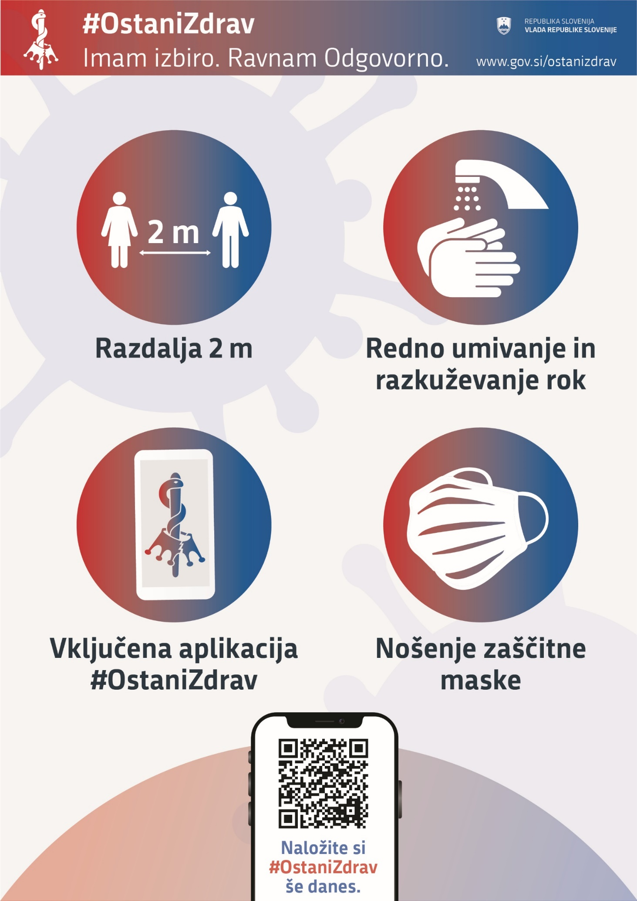

1. Izredni program nakupa vrednostnih papirjev ob pandemiji COVID-19.